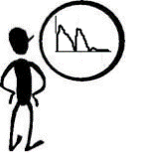**P3**

**Lire un graphique**

Comment lire **un graphique** ?

Un **graphique** permet de représenter des **informations chiffrées sous la forme d’une courbe, de bâtons**…

Sur un graphique, chaque point est relié à une donnée de **l’axe vertical** et à une donnée de **l’axe horizontal**.

Avant même de lire des informations chiffrées, on peut voir des informations générales.

Exemple : Sur ce graphique, on voit qu’en une semaine, la température a beaucoup changé.



On peut lire sur ce graphique que le dimanche, la température était de 25 degrés.